采购询比价：发起询价、汇集报价与比较供应商｜云上订货系统
询比价要回答的是同一规格向谁买、按什么单位和价格买、何时把结果用于采购。先把供应商口头或书面给出的报价登记清楚，再统一比较条件，审核后回查价格记录与采购原单。报价次数多、页面有最低价标识，都不能代替这次购买的交货和成本判断。

一、先确定询价商品，再向选定供方登记报价
在PC管理端进入采购相关的询价管理，使用添加询价进入新增页面。先选一家供应商，再把此次询价的商品规格加入报价清单；智能采购相应商品行也有进行询价入口，未选择供应商时需先选择。这里登记的是已经取得的价格资料，不能把保存成功理解成系统已经向多家供方发送邀请、供方已经接受需求或承诺交货。
采购员先在业务上列清要买的规格、预计数量、交货地点及时间，向各供方取得相同条件的报价。新增页面主要承接供方和商品行，不能虚构独立的需求数量、询价截止时间或自动催报字段。交期、账期、税运条件与报价有效期要保留在采购约定或报价依据中，逐行短备注只写本次比较最关键的限制，后续交接能找到完整依据。
每行核商品名称、编号、规格编号、报价单位、原价、现价和询价备注。单位及现价需填写，现价按当前价格精度处理；页面允许零价，零价可能是待确认或录入错误，不能据此直接当免费供货。询价备注必填且最多三十字，长条款不要截掉关键含义后假定资料完整。中途更换供应商会提示清空报价清单，应确认是否确实需要换供方，再重选商品，避免把甲供方报价留给乙供方。
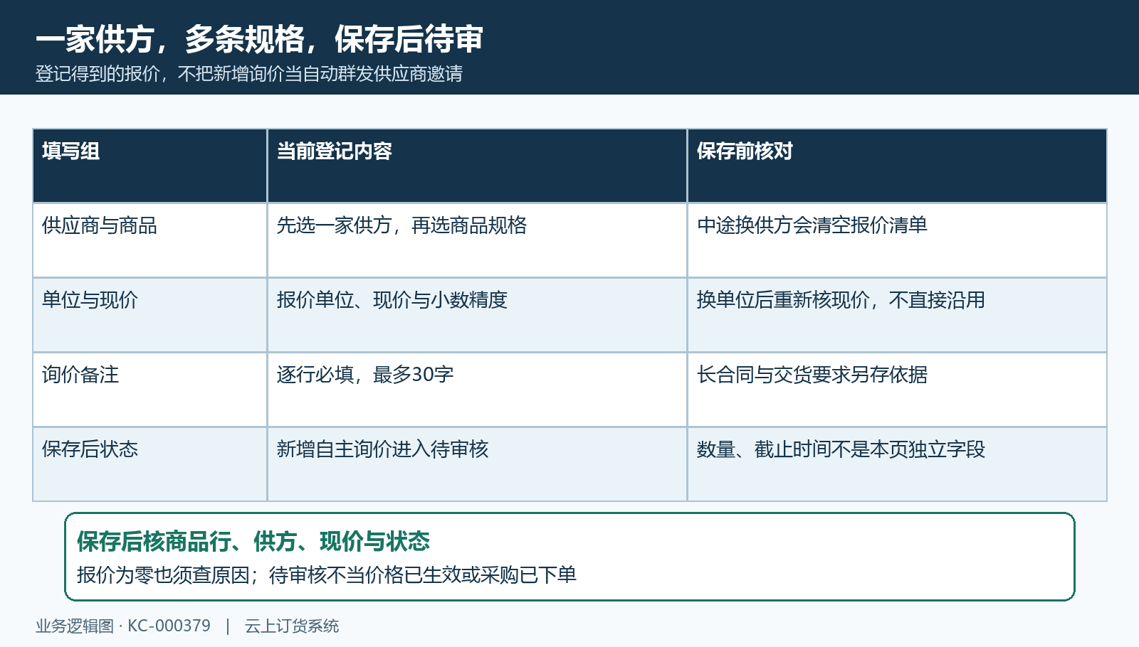
图1：单供方多规格的登记范围及保存后的待审边界。
保存后回询价管理核本次供方、商品行、价格和待审核状态。要比较三家供方就分别登记、保留各自依据，不凭一个供应商的多条规格误认为已经收齐三家报价。页面默认查看待审核，旧记录找不到时先核状态及创建日期筛选，再用商品名称、规格编号或备注缩小范围，不立即重建相同询价。

二、用报价情况和历史原号找齐价格依据
报价情况用于查看供方已经完成的报价单汇总，询价管理用于处理具体价格记录，两者不是同一个待审清单。报价情况按供方显示商品种类、报价次数和最后报价时间；商品种类反映报价涉及的商品规格范围，报价次数反映报价单数量，一张单含多种商品时两者不会相等。不要把这两个数当作本次所有候选供方均已报齐的证明。
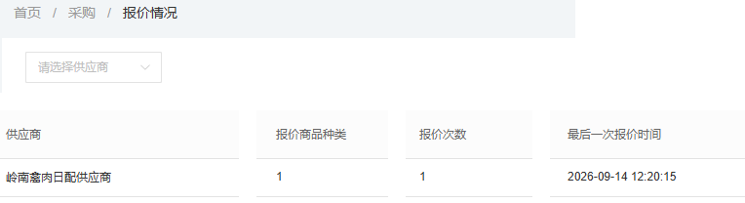
图2：历史PC画面中一家供方商品种类与报价次数均为一，不能据此推断多供方比价完成。
进入该供方报价详情，按商品及规格编号核单位、最新报价与报价时间；同名商品有不同规格时尤其不能混用。历史鲜整鸡一公斤规格显示十五点五元每公斤，先核商品编号及单位，再将它纳入同规格的价格比较。最新报价是该详情的价格线索，仍应回到原报价单及审核时间核有效性，不能只截一个金额传给制单人员。
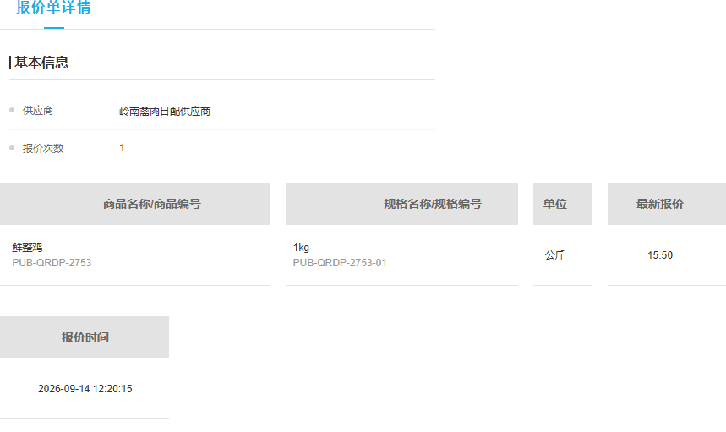
图3：历史供方商品详情显示对应规格、公斤单位与十五点五元报价。
点击相应商品的查看历史报价，可查报价原号、标题、审核人、审核时间和当时价格。历史画面原号为GBJ260914001，报价十五点五元，审核时间在九月十四日；这是追查供方报价的依据。询比价审批前，应核供方本次是否仍按该条件供货，报价失效、商品换规格或运输条件变化时补取得新的明确答复，不拿旧审核时间当永久有效承诺。
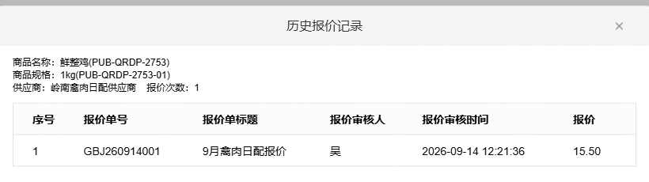
图4：原报价号与审核时间用于追溯价格，历史截图不证明今天仍适用。

三、统一单位和交付条件，再作询比价审核
待审记录的审核窗口可看商品采购价格流水及供应商最后一次价格记录，包括采购、询价、供应商报价等来源，核经手人、时间、供方、单位、原价、现价与备注。不同来源回答不同问题：采购记录说明曾经怎样成交，供方报价说明其报价依据，自主询价说明本次登记的价格。应按相同商品规格逐条核，不把一条较新的自主询价当作已经发生的采购。
多单位商品先将报价换成同一基础单位。举例同规格同税同币种、计划买二十公斤，甲供方十五点五元每公斤且运费二十元，乙供方一百五十元每十公斤且运费四十元；乙折成十五元每公斤更低，但本次甲商品款加运费三百三十元，乙三百四十元。再核交期、质量、最低起订与账期，才能决定供方，不能只按单位价标识办理。
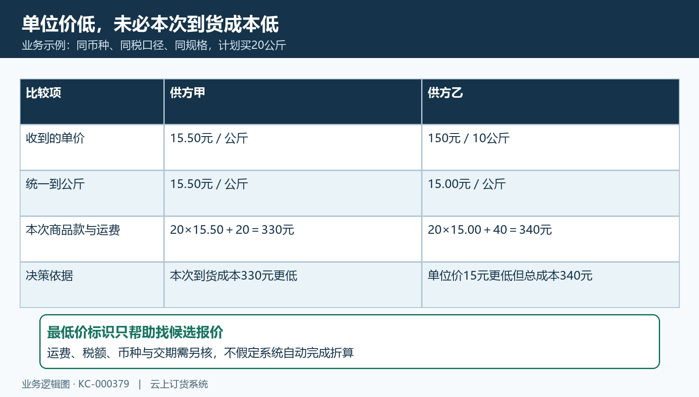
图5：同条件示例中，最低单位价与最低到货成本分别属于不同供方。
最低价格标识是当前返回记录按最小单位价比较的提示，并不自动完成税费、运费、汇率、交期和质量折算。基础单位与辅助单位的换算要核商品设置；登记时切换单位后重新确认现价，不能认为输入过的价格一定自动跟着换算。窗口涨跌幅比较当前价与参考采购价，参考十五元、现价十五点七五元的比例为百分之一百零五，即上涨百分之五，不应误读成涨了一倍多；参考价缺失或为零时不要自行推造涨跌结论。
审核人确认依据、单位和采购后续影响后再通过。批量审核只处理所选记录中实际待审核的部分，勾选了已经完成的行不代表又批准一次。审核提示数据已变化时，刷新并核最新经手人与结果，不反复提交旧页面；多人同时办价要明确由谁处理，防止后续采购使用不同版本。

四、分别核报价生效、采购审核及原单金额
自主询价保存进入待审，通过后完成并维护供方对应商品报价；通过不是自动生成采购单。若记录由采购单带出，最后一条有关待审价格通过后可能接续原采购审核，因此批准前要看原采购号、数量和金额。采购来源记录审核后，调整批发价还受商品设置及页面确认控制，自主询价不能照搬这一分支，也不要把核查按钮当第二次调价或采购付款。
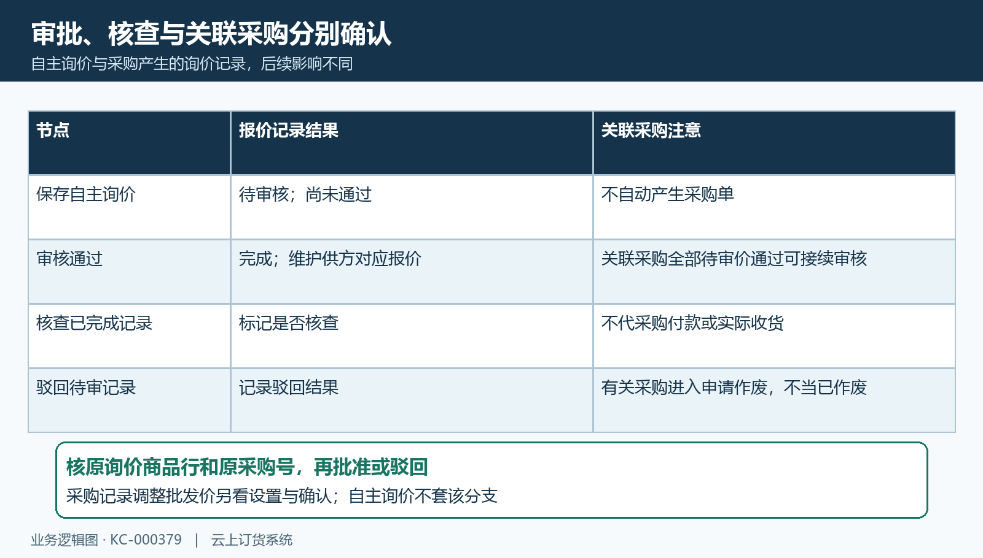
图6：待审、通过、核查和驳回的作用不同，关联采购需回查后续状态。
驳回待审价格要写清业务原因并回查记录。有关采购会触发申请作废，不能立即宣称采购已作废、库存已撤回或款已退款；同一有关采购的其他待审价格也可能被一并驳回，先核涉及范围再重新议价。已完成记录的核查只改变核查标识，价格或单位错了应查原依据及允许的调整流程，不靠多点一次核查修正金额。
手机采购价管理可以补看对应规格、供方采购价、更新时间和价格类型。历史画面十五点五元与九月十四日更新时间相符，但采购价是可输入内容，改值并确认属于新的维护动作，不是单纯翻看历史。需要集中比较多供方和审批时优先在PC核完整流水与原单；手机看见价格不能代替PC待审记录已经通过的结果。
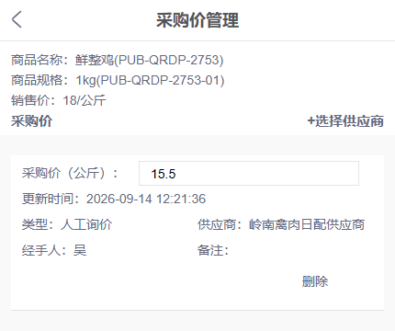
图7：历史手机管理端展示供方采购价与更新时间；审批是否通过仍须回PC待审记录核原号、状态及审核信息。
历史采购单CG-20260913-0001在九月十三日，二十公斤、十五元单价、商品款三百元；供方十五点五元报价在次日。两张画面不能证明该采购由次日报价生成，更不能用新报价倒改旧单。另办同数量的新采购按十五点五元计算，商品款示例为三百一十元，最终总额还要核税运、优惠及真实约定，付款和收货仍按各自原号追查。
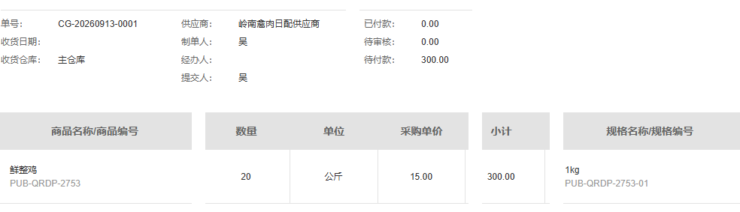
图8：历史旧采购的十五元和三百元属于旧原单，不被次日新报价追改。
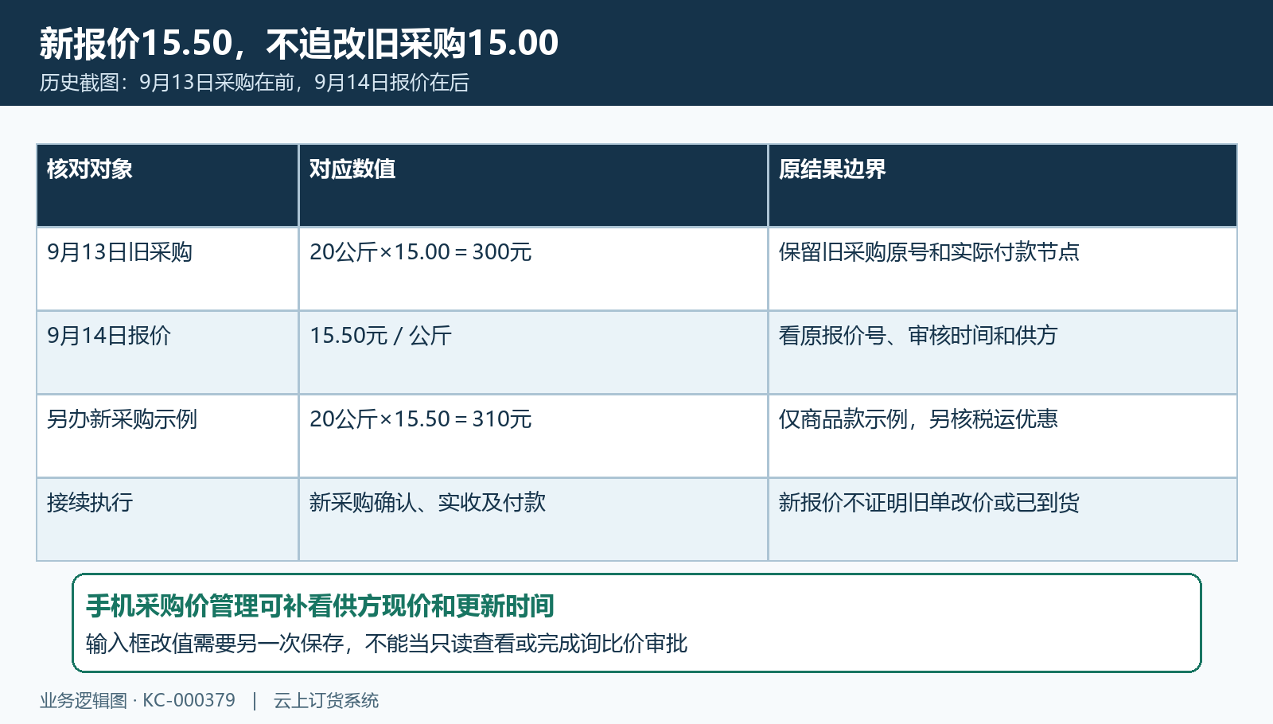
图9：分开保存旧采购结果、新报价依据及另办新采购的业务口径。

五、处理缺报、错价和入口异常，交接采购执行
供方未报齐时列明已收到与未收到的具体规格，暂停缺条件的比较，不编一个零价补齐表格。同名规格、箱公斤混报、含税不明或运费未定时先补依据再批准；需要延期交货时重新确认旧价适用期间。原价与现价相差大，先查单位、最新供方记录和实际成交时间，不能默认全部由市场涨价造成。
询价或报价入口不显示时核当前账号权限、所属企业、供方有效性及筛选状态；保留发生时间、商品编号与脱敏原号交给负责人查。保存或审批没有成功结果时先回列表看原记录状态和审核人，再判断是否补办，避免重复价格记录。入口未恢复期间可整理报价依据与统一单位表，不把未完成系统审批的材料写成已生效。
采购交接至少留下选定供方、商品规格、采购单位、现价依据、交期税运条件以及有关询价或报价原号。实际采购确认后回查采购原号与金额，仓库按到货批次验收，财务按原款办理。完成比价只解决价格选择，缺货替代、数量变化、部分到货和退款仍须在对应采购闭环处理，不能用报价审核通过代替这些结果。

下一步学习
本篇完成后可继续学习采购价格参考：供应商报价与历史采购成本与采购补货指南：采购开单、审核与收货入库，核报价依据怎样进入采购执行，再按实际原单追踪收货和付款。

